ODI目标数据删除事务保证

编制人员： | 熊广
编制部门： | 软件工程研发中心
模版文件版本： | V1.3.0
适用项目范围： | 研发项目

ODI目标数据删除事务保证

场景描述
在部分高校数据集成实施的过程中，业务系统希望在集成前先删除掉目标表或视图中的数据，再将源上的数据同步至目标，以保证源和目标数据的完成一致。
这样带来的一个潜在隐患为：删除掉目标中的全部数据后，若在将源上的数据同步到清空后目标表的过程中出现网络故障、系统启停或其他原因导致出错；那么将出现目标被清空了、源上数据又未同步进来。在下一同步周期前，目标中将出现没有业务数据的情况。
针对于此，我们开发了事务保证的机制。以确保整个过程的事务一致性，即若整个过程未成功、中间出现报错，那么能确保之前被删除掉的目标数据能够回滚。
下面将详细介绍此功能实现的步骤，另外我们在KM库中提供了改写后的此KM。

开发步骤

实现同步前目标数据删除
ODI提供了机制策略，可以在同步前先删除掉目标中的数据。
1、 打开已开发的接口――选中流标签――单击目标＋临时区域
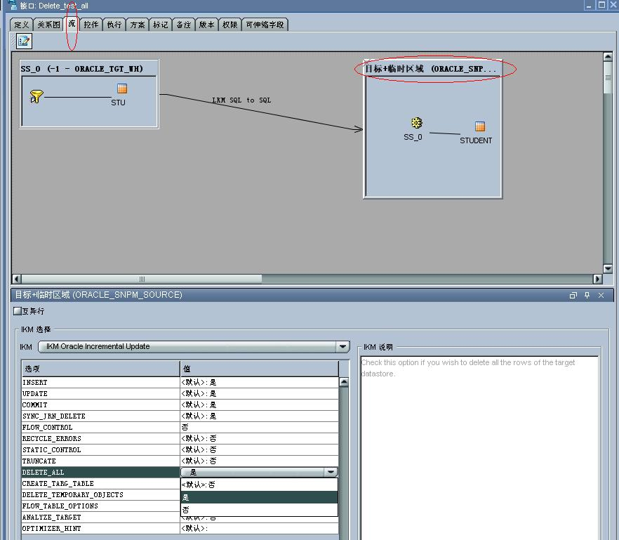
2、在弹出的IKM选择框中DELETE_ALL步骤选为是，把此步骤选为是后将在执行前删除掉目标中的数据。
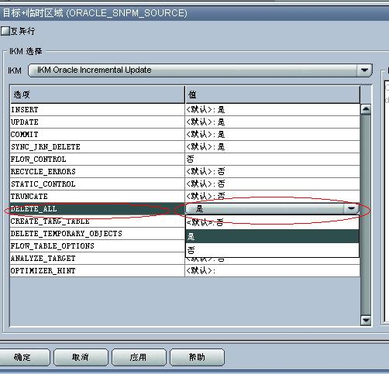

删除事务保证
ODI并没有提供默认的事务保证机制，在执行的时候，若删除目标数据后其后续步骤还有错，其默认不恢复数据。因此需要我们做手动开发修改IKM，以满足此部分的需求。
- 修改此接口所用到的IKM（根据实际情况可能为IKM Oracle Incremental Update、IKM SQL Incremental Update、IKM MSSQL Incremental Update等等，其中IKM SQL Incremental Update是较为通用的）。本例中修改的IKM即为IKM SQL Incremental Update。
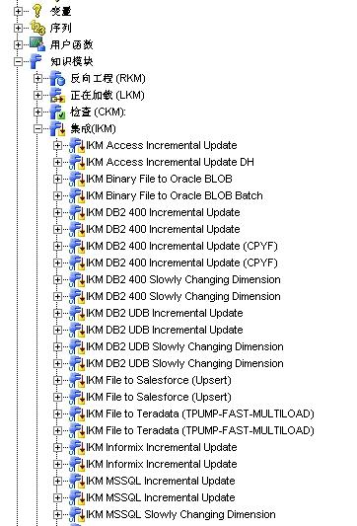
- 双击打开修改的IKM后，在详细信息标签内有执行的详细步骤
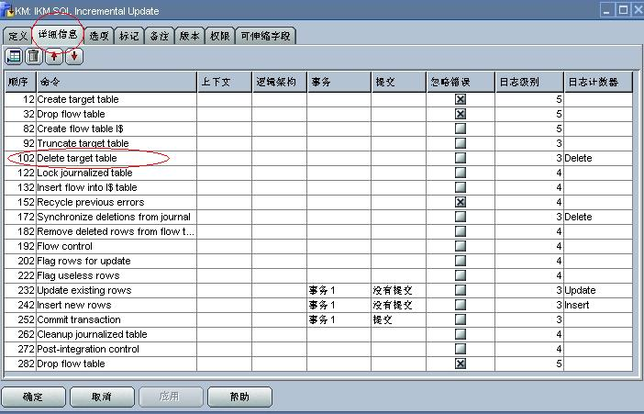
- 使用红色圆圈区的向上、向下箭头调整Delete target table的步骤至Flow control前，使删除目标数据的执行在完成了前续步骤，在最接近目标前执行。
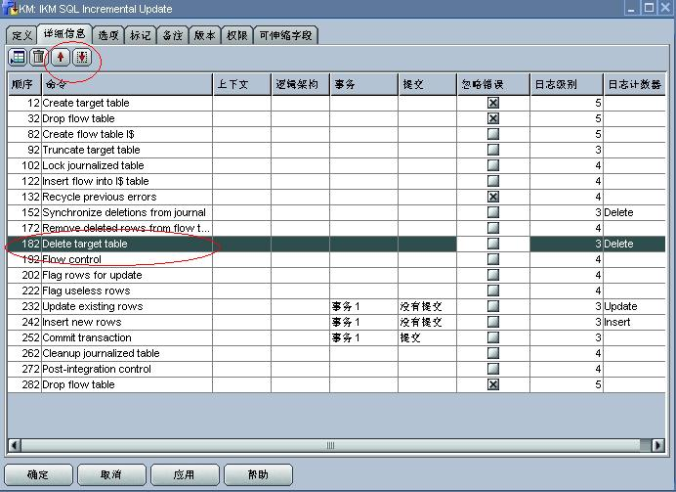

- 双击打开Delete target table步骤，在定义标签下可以看到红色圆圈标注处：此步骤默认的事务处理方式是Autocommit，即删除完了以后自动提交；提交的方式是未定义，我们需要修改此两处的参数。
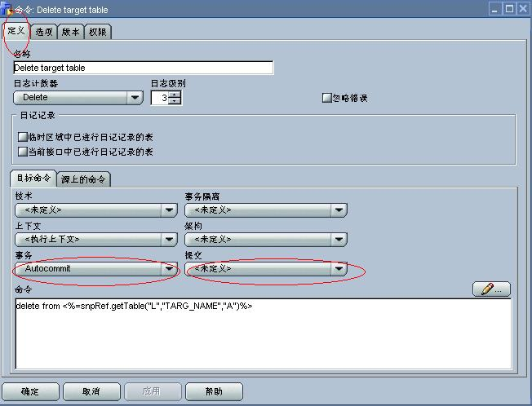

- 修改参数为“事务1”和“没有提交”，这样在执行完整个“事务1”后，删除的执行才真实在数据库中提交
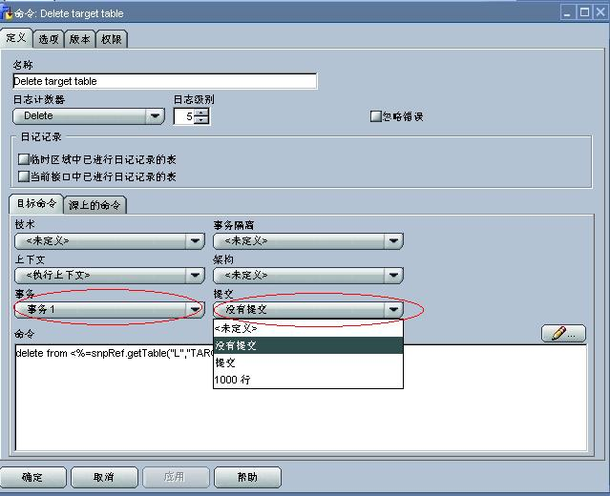

- 由于此过程中目标数据被清空，全部操作都为Insert，所以不需要执行下续的“Flag rows for update”、“Flag useless rows”、“Update existing rows”，在此处我们把这几个步骤内的执行代码都注释掉了，不执行这些操作。如双击打开“Flag rows for update”，用/* */注释其中的执行，后续两个步骤的注释同样；也可直接删除掉其中的代码。
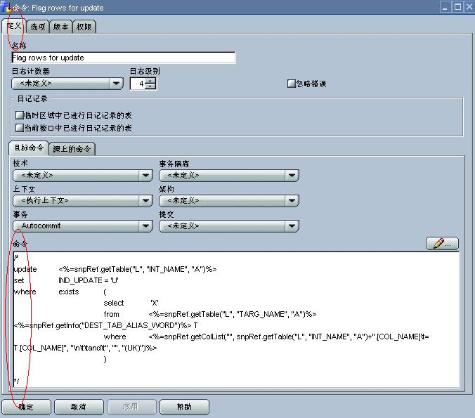

- 修改“Insert new rows”步骤，双击打开，注释掉“where IND_UPDATE = 'I'”，使源上的所有数据都插入到目标中
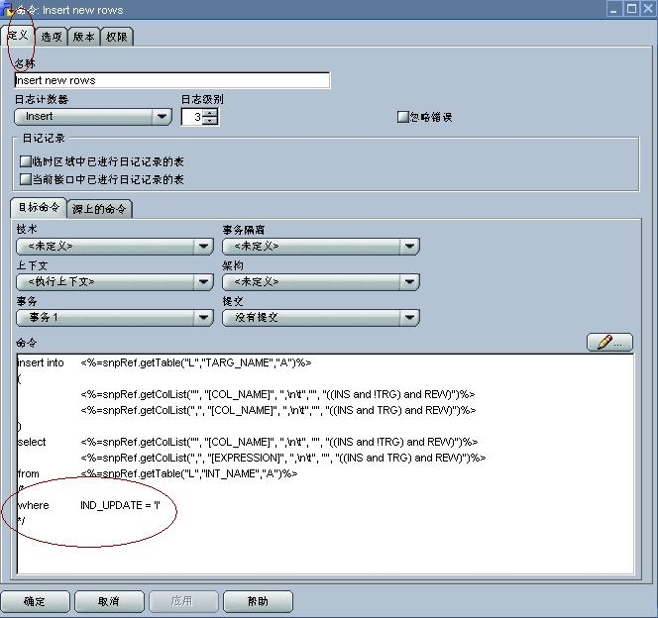

- 至此所有修改完毕，我们看到“Delete target table”、“Update existing rows”、“Insert new rows”、“Commit Transaction”被整体当作“事务1”来处理，在此几个步骤都完成后再提交事务。至此整个修改完毕。
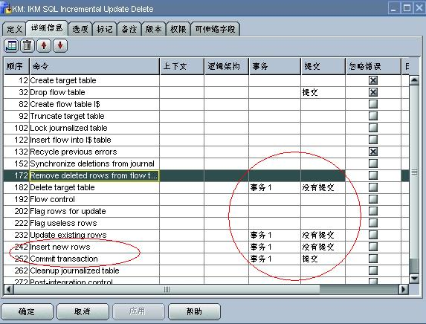

测试
测试显示，目标数据能被删除，且能够提供事务保证。
The End

